基于NumPy的数组编程研究
摘 要：包括Python在内的几乎任何一门编程语言都脱离不了数组编程，而这些语言在进行常规的数组操作上往往需要引入多重循环。NumPy作为Python语言的基本数组编程库，使用NumPy数组可以将多类型数据处理表现为数组表达式，这在一定程度上减少了循环代码的编写，这种用数组表达式替换显式循环的做法通常称为向量化。通过分析NumPy的设计思想、演变及其原因，并通过使用和验证NumPy的特性，进一步提高了对NumPy的认识。测试结果表明，基于NumPy数组编程相比于原生Python数组编程在处理时间上更快，在内存占用上更少，总体效果更好。
关键词：Python；数组编程；NumPy；向量化
Research on array programming based on NumPy
Abstract: Almost any programming language, including Python, is inseparable from array programming, and these languages often require multiple loops to perform regular array operations. As the basic array programming library of Python language, NumPy array can be used to represent multi-type data processing as array expressions, which reduces the writing of loop code to a certain extent. This practice of replacing explicit loop with array expressions is usually called vectorization. By analyzing the design idea, evolution and its reasons of NUMPY, and by using and verifying the characteristics of NUMPY, we further improve the understanding of NUMPY. The results show that array programming based on NumPy is faster in processing time, uses less memory, and has better overall results than native Python array programming.
Keywords: Python; array programming; NumPy; vectorization

0 引 言
Python编程语言提供了一组丰富的高级数据结构，例如用于枚举对象集合的列表和用于构建散列表的字典。然而，这些结构并不适合高性能的数值计算^{[1]}。
在90年代中期，一个国际志愿者团队开始开发一种用于高效数组计算的数据结构。这个结构演变成了现在所知的NumPy n维数组。NumPy包包括NumPy数组和一组伴随的数学函数，已被学术界、国家实验室和工业广泛采用，应用范围从游戏到太空探索^{[2]}。
NumPy提供了多维数组对象，各种派生对象,其中包括掩码数组和矩阵。还包括用于数组快速操作的各种例程，包括数学、逻辑、形状操作、排序、选择、I/O、离散傅里叶变换、基本线性代数、基本的统计操作和随机模拟等等。
NumPy数组的数据结构可以高效存储多种形式的数据(同一数组内的数据形式相同)，能够访问多维数据。NumPy对数组内存进行了极大的优化，通过view替代copy来节省内存。向量化运算^{[3]}和广播机制^{[4]}都能够进行符合人类直觉的运算，从而有效替代for循环，实现高效的计算，提高性能。NumPy中同时具有许多array-aware function，这些函数都能计算某一个轴上的统计量。NumPy不同数组之间也可以进行拼接等运算，同一数组内有排序计数等函数，这些都促进了简洁编程。这是一个生产力和表达力都极为出色的数组编程语言。
随着NumPy的进一步发展，Python开始出现一个以NumPy为核心的Python科学生态^{[5]}。从基本的数值计算方法和图像绘制，到scikit-learn^{[6]}等专有技术库，再到由各大研究团队开发的大规模、复杂的针对特定应用的科学库等等，NumPy的数组结构在其中穿针引线，将各大科学库连接起来，成为一个整体，使得科学家、研究者能够无缝地在各大库中转换，自由使用自己想要的功能。同时，NumPy还提出了一种使用经由时间检验的开发实践文化，使得库的开发更加规范、高效，进一步加强了整个生态的开发效率和使用时的兼容性。
1 NumPy数组
NumPy数组是一种能够高效存储和访问多维数组的数据结构，支持广泛类型的科学计算。总体而言，应用了三种设计思想来提高性能，分别是：避免在内存中复制数据，矢量化计算以及最大程度地减少操作次数。
NumPy数组包括指针和用于解释存储数据的元数据，即data(数据)、data type(数据类型)、shape(形状)和strides(步幅)。
NumPy数组是一个多维、统一的元素集合。数组的特征是它所包含元素的类型和它的形状。例如，一个矩阵可以表示为一个包含数字(例如浮点数或复数)的形状数组(M*N)。与矩阵不同，NumPy数组可以有任何维度。此外，它们可能包含其他类型的元素(甚至是元素的组合)，比如布尔值或日期。在本质上，NumPy数组实际上只是描述一个或多个计算机内存块的一种方便的方式，因此所表示的数字可以很容易地操作。
  - 数组内存的优化
数组的设计哲学在于数据存储与其解释方式的分离，或者说copy和view的分离，让尽可能多地操作发生在解释方式上（view上），而尽量少地操作实际存储数据的内存区域。数据与其解释方式的分离，让绝大部分多维数组操作只发生在解释方式上。
对NumPy数组的操作只会改变数组的步长，而不会影响实际的存储。步长是将线性存储元素的计算机内存解释为多维数组的必要条件，它描述在内存中向前移动的字节数，从一行跳到另一行，从一列跳到另一列等等。例如，一个形状为(4,3)的二维浮点数组，其中每个元素在内存中占用8个字节，如果在连续的列之间移动，需要在内存中向前跳转8个字节，访问下一行则需要跳转24个字节。因此，该数组的步幅为(24,8)。
NumPy可以按C或Fortran的内存顺序存储数组，首先对行或列进行迭代。这也代表允许用这些语言编写的外部库直接访问内存中的NumPy数组数据。
对数组执行indexing将返回单个元素、子数组或满足特定条件的元素。数组甚至还可以用其他数组进行indexing。返回子数组的indexing还可以返回原始数组的view，以便在两个数组之间共享数据。这就为内存有限的情况下基于数组数据子集进行运算提供了一种强大的方式。
通过修改步长，可以以零成本(无需复制内存)对数组进行换位或重塑。此外，用户可以手动指定数组的步幅，形状和dtype属性(前提是它们都兼容)，从而可以使用多种方法来解释基础数据。由于内存没有复制，这些操作都是极度高效的。
1.2 向量化计算
在任何脚本语言中，错误地使用for循环都可能导致性能降低，尤其是在对大型数据集的每个元素进行简单计算的情况下。将这些逐个元素的操作组合在一起(称为向量化的过程)，可使NumPy更快地执行此类计算。
NumPy中的向量化操作在C中实现，从而显著提高了运算速度。操作不限于标量和数组之间的交互，也可以在不同数组之间进行^{[7]}。
向量化编程的表现形式是以数组(array)作为基本元素进行操作，从而避免使用for循环对数组中的元素一个一个地操作。NumPy对数组执行向量化计算的函数，向量化计算基于整个数组运行而不是其中的单个元素，这对于数组编程而言是必要的。NumPy底层用C实现，并且使用了BLAS等优化后的高性能计算库，其运算速度有很大的提升。
NumPy通过广播机制来允许维度不同的数组之间进行运算，并产生符合直觉的结果。广播机制可以把数组和标量进行相加，也能够在更复杂的情况中实现，比如缩放数组的每一列或者生成坐标网格。广播机制可以解决在一定约束下具有不同ndim或shape(或两者兼有)的数组之间的运算，将数组补全后再运算。

1.3 数据简化与其他数组操作
NumPy中其他array-aware function(如加、求平均值、求最大值)都是执行逐元素的reduction，累积单个数组的一个、多个或所有轴上的结果。
NumPy还可以对数组进行其他一系列操作，从而让编程变得更加简洁。这些操作有reshape，concatenate，padding，search，sort，count等。NumPy为生成伪随机数提供了广泛的支持，并且可以使用一些后端来执行加速线性代数，比如OpenBLAS或者Intel MKL。
总之，内存中的数组表示、紧密贴近数学的语法和多种array-aware function共同构成了生产力强、表达力强的数组编程语言。
NumPy引入的N维数组是一种高级数据结构，可促进for循环的矢量化。其复杂的内存描述允许执行各种操作，而无需在内存中复制任何数据。随着数据集的增大，可带来显著的性能提升。可以使用广播来组合多维数组，以减少在数值计算过程中执行的操作数量。
NumPy中大多数计算时间都花在向量化数组操作上，而不是用在Python的for循环中(这通常是瓶颈)。通过优化诸如Cython的编译器，可以更好地利用缓存效果，从而进一步提高速度。在NumPy环境中，可以使用高级编程语言来描述数字问题，从而为透明且易于维护的科学编程打开大门。
2 Python科学生态
Python作为一个开源、通用解释的编程语言，能够胜任很多编程任务，如与网络资源交互、解析文本等。在python中加入快速的数组操作和线性代数的功能可以一定程度上弥补其效率上的缺陷，令科学工作者能够仅使用一门编程语言就完成其编程任务。
NumPy虽独立于Python标准库，在近几年中Python语言还是为其添加了很多新的特性和语法来加强其易用性和符号可读性。同时由于NumPy独立于Python，它在更新时不需要遵循Python的开发标准，因此发展也更加灵活。
2.1 Python科学生态构成
Python科学生态的基础主要由两部分组成。第一部分是NumPy、SciPy以及Matplotlib三者的紧密结合。NumPy在上文已经详细介绍。SCiPy是Python上的开源科学计算库，它基于NumPy构建，NumPy为其提供了数组数据结构和相关的快速数值计算例程，SCiPy已经成为Python标准的科学计算扩充，提供了多种算法和特殊的数据结构^{[8]}。Matplotlib则是将模拟Matlab的PyLab和NumPy的功能结合起来，使得图形化变得更加简单易用^{[9]}。
第二部分则是先进的交互环境，如IPython和Jupyter。其中IPython在Python库的基础上提供了数据可视化和分布式以及并行计算的支持。这样一些高性能代码的编写测试就不需要再像早期那样使用Fortran、C、C++等较为繁琐的编程语言，解放了科学家的编程时间^{[10]}。Jupyter则是将说明文本、数学文本、代码和可视化内容等全部集成到一个易于共享的文档中，方便研究者对结果的发布^{[11]}。
2.2 专有技术库
在Python和已有的科学计算生态基础上，科学家根据不同技术方向的需要，如机器学习和图像处理等，又开发出了面向特定技术的库，如Scikit-Learn^{[12]}。
Scikit-learn主要提供前沿的机器学习算法，并且提供有易于使用的接口，它为了提高效率还会使用一些提前编译好的代码。同时，Scikit-learn主要基于NumPy和scipy构建，这也使其更方便发布在Scikit-learn中主要使用NumPy中的数据结构作为其数据和模型参数，输入的数据都被转换成NumPy的数组，这种特性使得数据可以在Scikit-learn和其他科学python库之间进行无缝的传递，同时NumPy基于视图的内存模型限制了数组的拷贝，减少了内存消耗；Scipy主要提供各种高效算法，同时Scikit-learn还使用了Cython来将C语言和Python结合，进一步提高计算效率。
在针对图像处理的scikit-learn中，也使用NumPy作为其图像的数据结构。
2.3 领域特定项目
在一些特定的科学领域中，科学研究往往也需要使用一些特殊的工具来方便科研人员的编程。但是在早期，这些工具的开发往往是由互相割裂的小团体或者个人开发维护的，不仅相互间的通信较为麻烦，而且随时可能终止维护，这对一些长期的研究项目的发展非常不利^{[13]}。
在天文学计算领域就存在这种情况，而astropy项目就是将不同的工作整合到一起，并且在这个库中添加NumPy和SCipy等扩充，增强数组计算，也支持了基本的科学计算方法。
2.4 应用特定项目
许多科研团体会针对某种应用来设计庞大而复杂的库使这个生态增加对这种应用的支持。视界望远镜(Event Horizon Telescope, EHT)就开发了一套专用于电磁波成像、分析、模拟的工具，并且这套工具已经被用于绘制世界上第一张黑洞的图像。在实现上，它的整个流程中都使用NumPy的数组来存储和操作数据，同时使用SciPy提供的图像处理相关的算法；他们还使用NetworkX来进行复杂网络分析。Astropy则是负责天文相关数据的处理和计算其在时间轴上的演变。最后，Matplotlib对数据进行可视化并生成最终的黑洞图像。
2.5 NumPy提出的开发方法
为了能够让各种研究领域的工作者都能够在Python科学生态中贡献研究性的工作和快速的进行原型设计，NumPy提出了一种使用使用经过时间检验的工程实践方法的文化。这样可以增强开发过程中的合作性以及减少项目中的错误。NumPy团队是最早使用分布式版本控制和代码复查的团队之一。因此他们的编码工作过程中的协同性非常好，并且持续对NumPy的每个更改提议进行大量的自动化测试^{[14]}。
这种使用最佳实践来制作可信赖科学软件的文化已经被基于NumPy的生态系统采用。如上文提到的Astropy，英国皇家天文学会在授予它的一项奖项中(2020 Group Achievement Award)就对Astropy在开发过程中的版本控制、单元测试、代码复查和事件追踪等专业水平的软件开发流程进行了表彰^{[15]}。
事实上，这种软件开发文化不仅对团队的领导者有指导意义，越来越多的新人也正在学习它们并将这种技巧用于生产。
3 数据分享
程序的性能提升在相当大程度上需要避免内存中重复数据的复制，下面讨论NumPy在不复制数据的情况下使用外部存储(也即没有分配或控制的内存)。
3.1通过内存映射实现高效的I/O
NumPy有对内存映射的支持，存储在磁盘上的数组可以直接寻址，而不必将其全部复制到内存中。这种技术称为内存映射^{[16]}，对于只寻址大数组的一小部分(例如由外部设备产生的)非常有用。
NumPy支持与任何其他NumPy数组具有相同接口的内存映射数组。首先，将构造这样一个数组，并用一些数据填充它，然后使用np.memmap来随机访问文件的任何一个位置执行读写操作。
通过tofile将数组a中的数据以二进制格式写进文件memmap.bin中。使用函数np.memmap并传入一个文件路径、数据类型、形状以及文件模式创建一个新的memmap数组b,然后将b的第二行数据全部乘2。del用来删除数组对象并刷新到磁盘。再次加载memmap发现数据已经刷新成功，如图1所示。
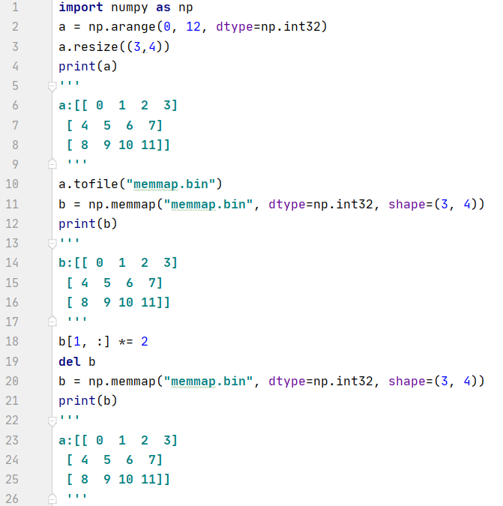
图1 memmap函数的使用程序图
Fig.1 Program diagram of the memmap function
3.2用于外部存储器模块的Array接口
通常，必须使用由外部代码构建和填充的内存来创建NumPy数组，例如由外部C ++或Fortran库产生的结果。为了在不复制已分配的内存的情况下促进此类交换，NumPy定义了一个数组接口，该接口指定给定对象如何公开内存块。NumPy知道如何将带有有效字典属性的任何对象看作为数组。它最重要的值是data(内存中数据的地址)，shape和typestr(存储的元素的类型)。
图2定义了一个MutableString类，该类分配一个字符串_s。MutableString表示一个外部内存块，现在通过定义__array_interface__字典使得该类可用于NumPy。
利用ctypes库，该库允许Python直接从动态C库执行代码。在这种情况下，用程序函数create_string_buffer分配一个字符串和地址，以确定该字符串在内存中的位置，如图3所示。
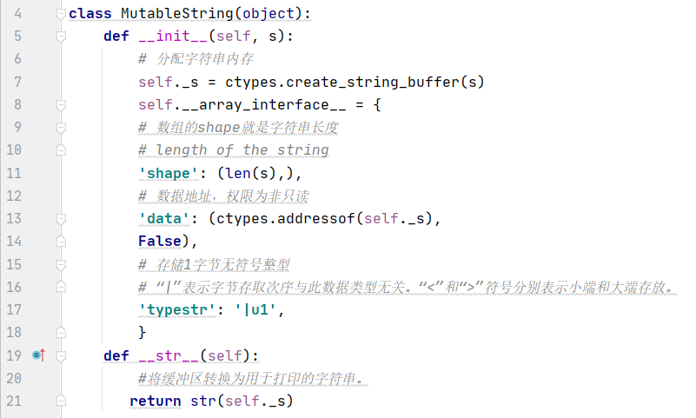
图2 MutableString类
Fig.2 MutableString class
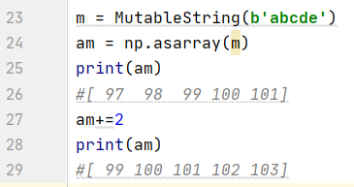
图3 字符串位置的确定
Fig.3 Determination of string position
3.3公开复杂数据的结构化数据类型
NumPy数组每个元素具有相同的数据类型。通常是一些基本数据类型，如整数和浮点数。然而，NumPy数组也可以存储复合元素，如组合(1，0.5)，包含一个整数和一个浮点数。存储这种复合元素的数组称为结构化数组^{[17]}。
假设某些场合需要包含以下信息的记录:
(1)一个时间戳，以纳秒为单位(64位无符号整数);
(2)一个位置(x和y坐标，存储为浮点数)。
可以自定义数据类型来描述这些字段,并进行任意一项记录的提取，如图4所示。
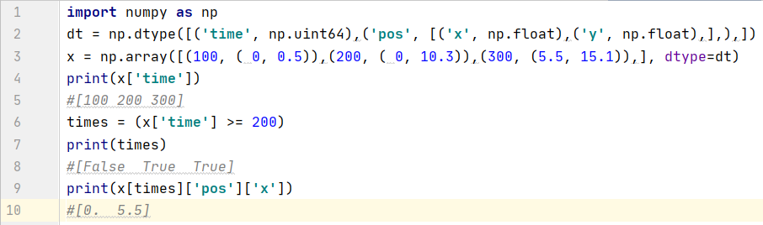
图4 自定义数据类型操作
Fig.4 Related operations for custom data types
图4还展示了如何使用布尔“掩码”对数组进行索引。例如，当x按时间索引时，只返回与时间中True值对应的元素。结构化数组对于读取包含顺序、固定长度记录的复杂二进制文件非常有用。假设有一个文件foo.dat，它包含根据前面介绍的数据类型dt结构的二进制数据。对于每条记录，前8个字节是一个64位无符号整数时间戳，接下来的16个字节是由两个64位浮点数x和y组成的位置字段。手动加载这样的数据很麻烦:对于记录中的每个字段，将从文件中读取字节并将其转换为适当的数据类型，同时考虑到诸如端序等因素。
相反，使用结构化的数据类型将此操作简化为一行的代码。
4 结 论
Python的科学生态已经形成以NumPy的数组数据结构为中心，加上Scipy、Matplotlib以及交互环境为基础，向上扩展至专有技术库和领域特定项目，再由各大研究的团队设计出大型、复杂的针对具体应用的科学库的结构。NumPy的高效、简洁、易读的数组数据结构和其操作贯穿其中并为各个科学库之间提供了平滑的数据交流，增强了各个库之间的联系和其泛用性，使得能够在设计时自由地使用各种工具链。同时，NumPy还提出了使用经时间检验的软件工程实践来提升协作、减少误差的文化，进一步使得整个生态系统中的各个科学库都具有很好的稳定性和开发效率。
当NumPy被巧妙地应用时，计算时间主要花在向量化数组操作上，而不是Python的for循环(这通常是一个瓶颈)。进一步的速度改进是通过优化编译器实现的，比如Cython，它允许更好地控制缓存效果。除了低级数组操作外，NumPy还提供了用于线性代数、fft、随机数生成和多项式操作的子包。反过来，像SciPy这样的大型科学软件包就是建立在这种基础设施之上的。NumPy和类似的项目营造了一种环境，在这种环境中，用户可以使用高级代码轻松地描述数字问题，从而打开了通往既透明又易于维护的科学代码的大门。
目前的NumPy发展得已经相当完善，但是在处理大数据集时容易出现内存错误也就是内存不够用的现象。解决方法包含以下三个：
- 使用NumPy中float32,float16，可以节省多倍内存，不过精度不高；
- 更新Pandas和NumPy库为64位;
- 扩充虚拟内存。
以上都是通过更改NumPy外界条件实现的情况下解决内存不足的问题，可以争取通过构建新的NumPy特征解决此问题。

参考文献：
[1] Godzimirski J, Tkaczuk S. Numerical calculations of adhesive joints subjected to shearing[J]. Journal of Theoretical and Applied Mechanics, 2007, 45(2): 311-324
[2] Harris C R, Millman K J, Walt S, et al. Array programming with NumPy[J]. Nature: International weekly journal of science, 2020, 585(7825): 357-362
[3] N Watkinson, Tai P, Nicolau A, et al. NumbaSummarizer: A Python Library for Simplified Vectorization Reports[C] 2020 IEEE International Parallel and Distributed Processing Symposium Workshops (IPDPSW). IEEE, 2020: 269-275
[4] Walter S F, Lehmann L. Algorithmic differentiation in Python with AlgoPy[J]. Journal of Computational Science, 2013, 4(5): 334-344
[5] Rahn J, Willner D, Deverick J, et al. Incorporating Computer Programming & Data Science into a Guided Inquiry-Based Undergraduate Ecology Lab[J]. The American Biology Teacher, 2019, 81(9): 649-657
[6] Hao J, Ho T K. Machine Learning Made Easy: A Review of Scikit-learn Package in Python Programming Language[J]. Journal of Educational and Behavioral Statistics, 2019, 44(3): 348-361
[7] Lemenkova P. Processing oceanographic data by Python libraries NumPy, SciPy and Pandas[J]. Aquatic Research, 2019, 2(2): 73-91
[8] Virtanen P. et al. SciPy 1.0: fundamental algorithms for scientific computing in Python[J]. NATURE METHODS, 2020, 17(3): 261-272
[9] Hunter, JD.Matplotlib: A 2D graphics environment[J]. COMPUTING IN SCIENCE & ENGINEERING, 2007, 9(3): 90-95
[10] Perez F, Granger B E. IPython: A System for Interactive Scientific Computing[J]. Computing in Science & Engineering, 2007, 9(3): 21-29
[11] Kluyver T, Ragankelley B, F Pérez, et al. Jupyter Notebooks – a publishing format for reproducible computational workflows[C] 20th International Conference on Electronic Publishing. 2016: 87-90
[12] Pedregosa F. et al. Scikit-learn: machine learning in Python. J. Mach. Learn. Res. 12, 2825–2830 (2011)
[13] Astropy Collaboration et al. Astropy: A community Python package for astronomy[J]. ASTRONOMY & ASTROPHYSICS, 2013, 558(A33): 1-9
[14] van der Walt S. The SciPy Documentation Project[J]. SciPy, 2008, 7: 27-28
[15] Royal Astronomical Society Report of the RAS ‘A’ Awards Committee 2020: Astropy
Project: 2020 Group Achievement Award (A) https://ras.ac.uk/sites/default/files/2020-01/
Group%20Award%20-%20Astropy.pdf (2020)
[16] Zhuang Z, Ramachandra H, Sridharan B, et al. SmartCache: Application layer caching to improve performance of large-scale memory mapping[C] 2016 IEEE International Conference on Big Data (Big Data). IEEE, 2016: 1542-1550
[17] Walt S V, Colbert S C, Varoquaux G. The NumPy Array: A Structure for Efficient Numerical Computation[J]. COMPUTING IN SCIENCE AND ENGINEERING, 2011, 13(2): 22-30

